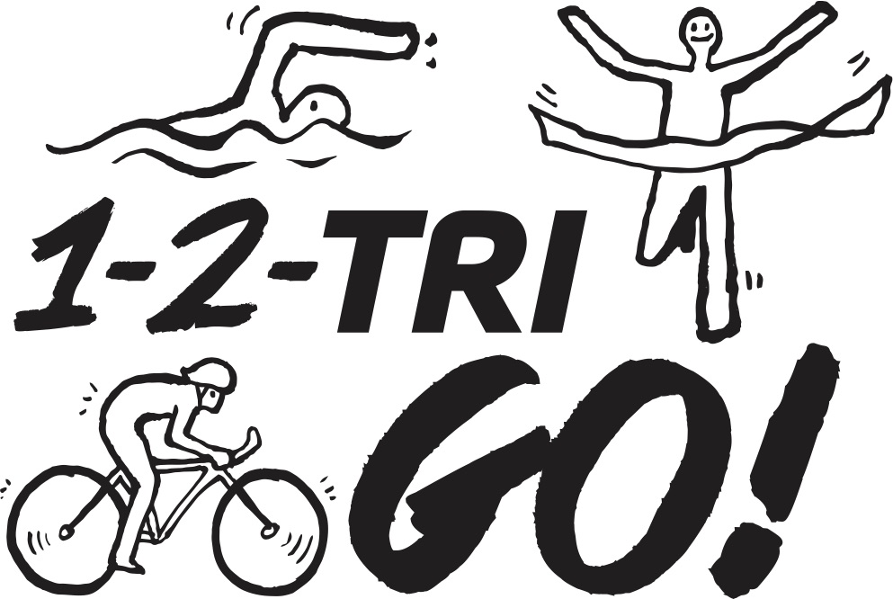
Planification d’entrainement 4 semaines (Avril)

Sem | Lundi | Mardi | Mercredi | Jeudi | Vendredi | Samedi | Dimanche
1 | Course  4 minutes continues  EPE : 3  Intervalles :  6x : 30s-30s  EPE : 7-3  3x : 1m-1m  EPE : 6-3  4 minutes continues  EPE : 2 | Vélo  30-45 minutes continues  Aux 10 minutes, accélérer sur 1 minute (augmenter la résistance ou la cadence), puis maintenir la vitesse sur 1 minute | Préparation physique  Plan 1  +  Plan 2  +  1 séance de sport au choix (pas obligatoirement une discipline du triathlon) | Course  20 minutes : 5x  4 minutes course + 1 minute exercices :  20 sec. Genoux hauts  20 sec. Talons aux fesses  20 sec. Jumping Jacks | Vélo  10-15 minutes continues +  5 minutes,  habileté en « 8 » (2 cônes à 100m ou 200m) avec relances  +  10-15 minutes continues +  4 minutes /sens, habileté en carré (4 cônes en carré, 100m/côté)  avec relances. Alterner un tour lent, un tour rapide. | Préparation physique  Plan 1  +  Plan 2  +  Sem. 1 : 20 min vélo et 10 min course  Sem. 2: 2x  10 min vélo et 5 min course  Sem. 3 : 25 min vélo et 15 min course  Sem. 4 : 2x  15 min vélo et 8 min course  +  le défi de transition de la semaine | Repos ou rattrapage
2 | Course  4 minutes continues  EPE : 3  Intervalles :  8x : 30s-30s  EPE : 7-3  4x : 1m-1m  EPE : 6-3  4 minutes continues  EPE : 2 | Vélo  30-45 minutes continues  Aux 8 minutes, accélérer sur 1 minute, puis maintenir la vitesse sur 1 minute |  | Course  20 minutes : 5x  4 minutes course + 1 minute exercices :  30 sec. squats  30 sec. Push-ups
3 | Course  4 minutes continues  EPE : 3  Intervalles :  4x : 45s-45s  EPE : 7-3  3x : 2m-1m  EPE : 6-3  4 minutes continues  EPE : 2 | Vélo  30-45 minutes continues  Aux 10 minutes, accélérer sur 1 minute, puis maintenir la vitesse sur 1 min 30 |  | Course  25 minutes : 5x  4 minutes course + 1 minute exercices :  20 sec. Genoux hauts  20 sec. Talons aux fesses  20 sec. Jumping Jack | Vélo  10-15 minutes continues +  10-15 minutes enchainement d’habiletés  4-23-17-25  (voir Annexe 1)  Se chronométrer pour faire le meilleur temps possible.  1 faute = + 5sec.
4 | Course  4 minutes continues  EPE : 3  Intervalles :  4x : 1m-1m  EPE : 7-3  2x : 3m-1m  EPE : 6-3  4 minutes continues  EPE : 2 | Vélo  30-45 minutes continues  Aux 8 minutes, accélérer sur 1 minute, puis maintenir la vitesse sur 1 min 30 |  | Course  25 minutes : 5x  4 minutes course + 1 minute exercices :  30 sec. squats  30 sec. Push-ups

Échelle de perception de l’effort / EPE (0 à 10)
0 - aucun effort; 1 - très très facile; 2 - très facile; 3 - facile; 4 - effort modéré; 5 - moyen;
6 - un peu dur; 7 - dur; 8 - très dur; 9 - très très dur; 10 - maximal

Plans d’entrainement
1 | 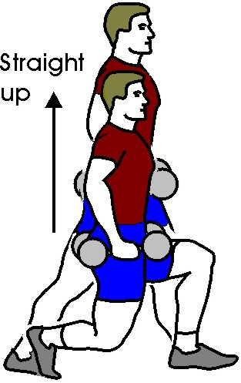 | 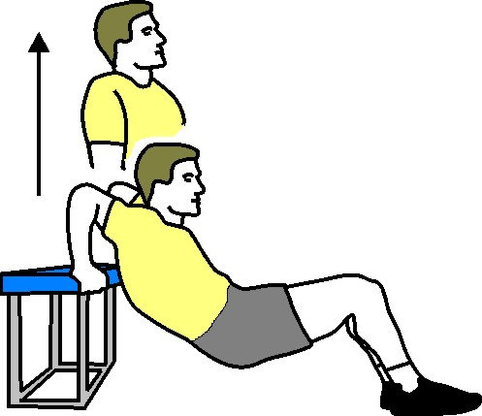 | 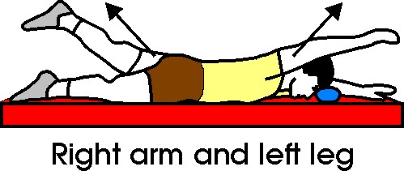 | 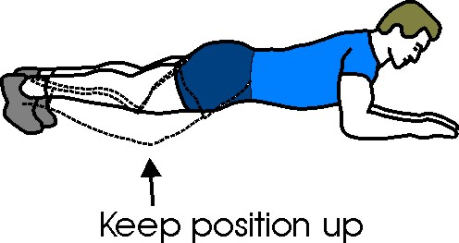 | 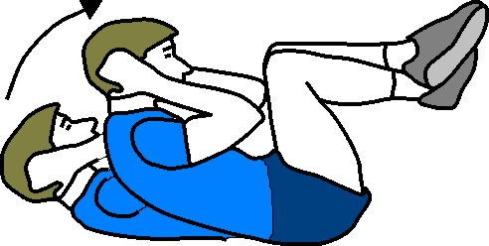
 | 3 x 12 / côté | 3 x 12 | 3 x 12 / côté | 3 x 1 min | 3 x 30
 | avec ou sans poids | Pieds au sol ou surélevés | avec ou sans poids | avec ou sans retrait d’appui(s)
 | Récup. 1 min | Récup. 1 min | Récup. 1 min | Récup. 1 min | Récup. 1 min
2 | 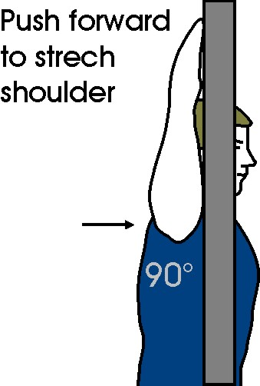 | 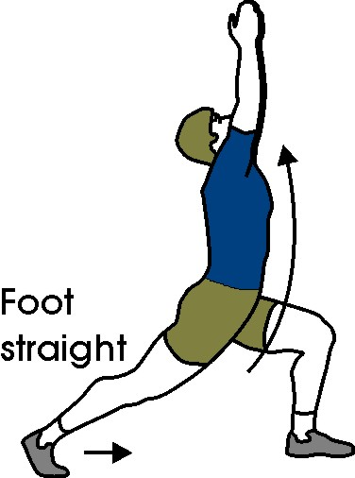 | 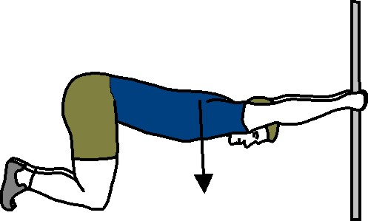 | 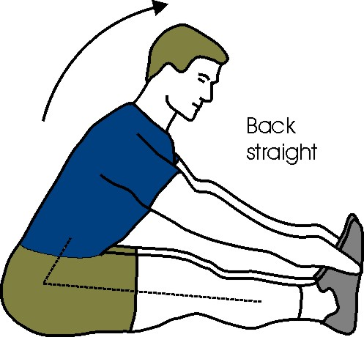 | 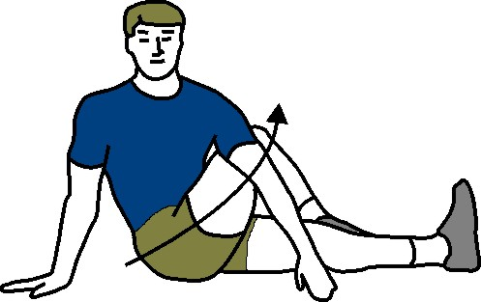
 | 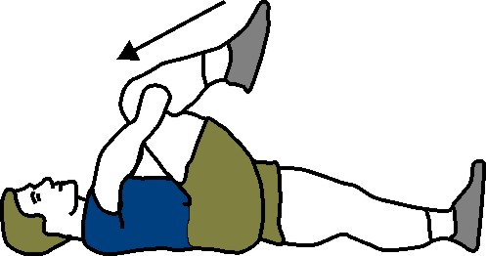 | 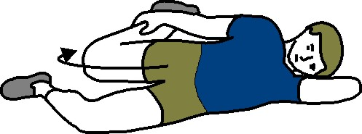
 | Tenir 3x20 sec / position

Ateliers
S | Nutrition | Mécanique | Transition
1 | Réaliser une recette maison de boisson réhydratante (style gatorade, pro-circuit, etc.). Exemple | Ajuster la selle du vélo : Hauteur, Profondeur, Inclinaison. Exemple | Home Trainer ou dehors  10 push-ups (orteils ou genoux) avec bonnet de natation et lunette;  Enlever bonnet de natation et lunette, Mettre casque de vélo;  Embarquer sur vélo, Mettre les souliers sans décélérer;  Enlever les souliers sans décélérer, Débarquer du vélo;  Enlever casque de vélo, Mettre rapidement les souliers de course.
2 | Réaliser une recette maison de smoothie pour la famille en visant un ratio glucides/protéines de 3/1. Exemple | Enlever sa roue arrière et sa roue avant et les remettre (BONUS, sans avoir à toucher la chaîne). Exemple | Idem semaine 1, 15 push-ups.
3 | Réaliser une recette maison de barres énergétiques ou de boules d’énergie. Exemple | Dégonfler son pneu, enlever la chambre à air et la remettre. Exemple 1. Exemple 2 | Annexe 1  Faire la première colonne et la dernière colonne (Embarquement, Débarquement) sur un circuit rectangle des dimensions proposées.  10-15x. Se chronométrer. * souliers enfilés et retirés sur vélo
4 | Préparer un repas post-entrainement équilibré (protéines et glucides)  Exemple | Effectuer le grand nettoyage de son vélo. Exemple | Idem semaine 3, 10-15x. Les 5 dernières fois, effectuer avec des élastiques aux pédales pur garder les souliers en position. Se chronométrer et essayer de faire mieux qu’à la semaine 3.

Défis
S | Course | Préparation physique | Vélo
1 | *5 min de marche ou de course au préalable.  Option A : Réaliser séquence d’éducatifs A-B-C en marchant.  Option B : Réaliser séquence d’éducatifs A-B-C en skip.  Option C : Réaliser séquence d’éducatifs A-B-C à une jambe.  Exemple | Option A : Défi des escaliers – monter les marches 2 par 2  Option B : Défi des escaliers – monter les marches 3 par 3  Option C : Défi des escaliers – 1 par 1 à une jambe  Option D : Défi des escaliers – monter les marches de côté  Option E : Défi des escaliers – monter les marches pas chassés  Option F : Défi des escaliers – monter les marches en sautant à pieds joints | Option A : Lever la roue avant.  Option B : Lever la roue arrière.  Option C : Lever deux roues une après l’autre.  Option D : Lever deux roues simultanément  Exemple
2 | *5 min de marche ou de course au préalable.  Option A : À genoux sur un ballon suisse (6 x 30 secondes) devant le miroir en imitant les mouvements de course.  Option B : À genoux sur un ballon suisse (6 x 30 secondes) devant le miroir en imitant les mouvements de course, avec des petits poids.  Option C : À genoux sur un ballon suisse (6 x 30 secondes) devant le miroir en imitant les mouvements de course, les yeux fermés. | Option A : Planche abdominale 1 minute avec 3 appuis (variation aux 15 secondes). Gainage, position stable et sans torsion!  Option B : Planche abdominale 2 minutes avec 3 appuis (variation aux 15 secondes). Gainage, position stable et sans torsion!  Option C : Planche abdominale 3 minutes avec 3 appuis (variation aux 15 secondes). Gainage, position stable et sans torsion! | Option A : Toucher une bouteille sur le sol. Il faut réussir avec les deux mains.  Option B : Ramasser une bouteille sur le sol. Il faut réussir avec les deux mains.  Option C : Ramasser une bouteille sur le sol dans un cercle et la mettre dans un autre. Il faut réussir avec les deux mains.
3 | *5 min de marche ou de course au préalable.  *Idéalement, ne pas faire ce défi le lundi ou le jeudi.  Sur une distance de 200m :  Se chronométrer à basse intensité, répéter en soustrayant max. 2 secondes par répétition en regardant maximum deux fois le chronomètres pendant la distance. L’exercice peut débuter autour de 1min/200m à 1min10/200m.  10-15x, avec 30 secondes à 1 min de repos entre les répétitions. | Option A : Planche abdominale 1 minute avec 2 appuis (variation aux 15 secondes). Gainage, position stable et sans torsion!  Option B : Planche abdominale 2 minutes avec 2 appuis (variation aux 15 secondes). Gainage, position stable et sans torsion!  Option C : Planche abdominale 3 minutes avec 2 appuis (variation aux 15 secondes). Gainage, position stable et sans torsion! | Pratiquer le limbo (comme le limbo traditionnel, mais en vélo)  Utiliser un bâton ou une corde et le/la descendre légèrement à chaque passage réussi.  Exemple
4 | *5 min de marche ou de course au préalable.  *Idéalement, ne pas faire ce défi le lundi ou le jeudi.  Sur une distance de 400m :  Estimer le temps requis pour exécuter la distance et essayer d’effectuer la distance dans ce temps (sans regarder le chronomètre pendant l’exercice, seulement à la fin).  Recommencer en estimant des temps différents (lents, modérés, rapides).  5-8x, avec 1 à 2 min de repos entre les répétitions. Au dernier tour, faire à la plus haute vitesse possible. | Option A : Chaise au mur 1 minute avec 2 appuis.  Option B : Chaise au mur 1 minute avec 1 appuis (1 minute /côté)  Option C : Chaise au mur 2 minutes avec 2 appuis.  Option D : Chaise au mur 2 minutes avec 1 appuis (2 minutes /côté) | Option A : Rouler vers l’avant sur 10m le plus lentement possible, avec les 2 mains au guidon. Battre son record 3 à 5 fois.  Option B : Rouler vers l’avant sur 10m le plus lentement possible, avec une main au guidon (D et G). Battre son record 3 à 5 fois. D  G  Option C : Réussir la trackstand. Battre son record 3 à 5 fois.  Exemple
Consignes de sécurité :
- Les sorties extérieures devraient être supervisées par un adulte.
- Demeurer vigilant sur la route, notamment en ce qui concerne l’action autour et l’état des routes.
- Vérifier l’état du vélo et du casque avant toute sortie extérieure (état des pneus, pression des pneus, état des freins, état de la chaine, casque en bon état).
- Un bon échauffement devrait être pratiqué avant les séances et un bon retour au calme devrait être pratiqué après les séances.

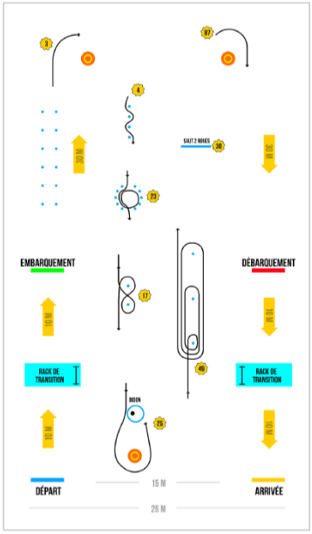
Annexe 1
Source : Triathlon Québec et RSEQ, « Guide adapté triathlon », 2020

OBJECTIF :
Enchainer des déplacements et des manœuvres complexes.
Préparer un parcours d’habiletés complexes avec des obstacles (p. ex. : huit, slalom serré et saut).
À tour de rôle, compléter le parcours le plus rapidement possible.

VARIANTE :
Agrandir l’espace de jeu pour solliciter davantage la composante physiologique (endurance).

4. Slalom simple : 1,1 m entre les cônes.

17. Le huit : 2 m entre les deux cônes.

23. Le rond : 3 m de diamètre.

49. Le sprint navette : 5 m entre chaque cône (accélération possible).

30. Le saut : hauteur de planche de 10 à 15 cm.

